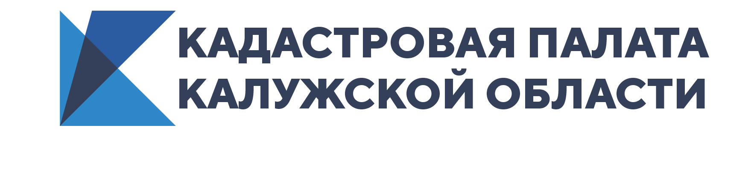

Кадастровая палата по Калужской области рассказала о сервисе «Публичная кадастровая карта»
По итогам горячей линии эксперты Кадастровой палаты по Калужской области подготовили инструкцию, как пользоваться сервисом.
За время проведения горячей линии за консультациями специалистов обратились десятки человек. Большая часть вопросов граждан касалась получения сведений с помощью сервиса «Публичная кадастровая карта».
«Публичная кадастровая карта ориентирована на функциональные потребности пользователей – гибкость карт и максимальное количество информации о территории и объектах, – отмечает Татьяна Зверева, эксперт Кадастровой палаты по Калужской области. – Благодаря сервису можно в режиме онлайн узнать кадастровый номер объекта, получить сведения о кадастровой стоимости, форме собственности, назначении и многое другое».
Также Татьяна Зверева подробно рассказала и о причинах отсутствия земельного участка на публичной кадастровой карте. Их может быть две:
1. Земельный участок не поставлен на государственный кадастровый учет в установленном законом порядке.
2. У земельного участка отсутствуют установленные границы, т.е. правообладатель не проводил межевание.
Узнать, проводилось межевание земельного участка или нет, можно в выписке из Единого государственного реестра недвижимости (ЕГРН) «Об основных характеристиках и зарегистрированных правах». Получить выписку можно в (МФЦ), на сайте Росреестра и с помощью Сервиса по выдаче сведений из ЕГРН.
Кроме того, в качестве справочной информации об объектах недвижимости могут использоваться общедоступные сведения ЕГРН, представленные на сервисе «Публичная кадастровая карта». Эти сведения ежедневно обновляются. Татьяна Зверева отметила, что для работы с сервисом не потребуется даже регистрация.

Пресс-служба кадастровой палаты по Калужской области
ведущий специалист Татьяна Мишина
тел: 8(4842) 22-35-91, доб.(2104)

